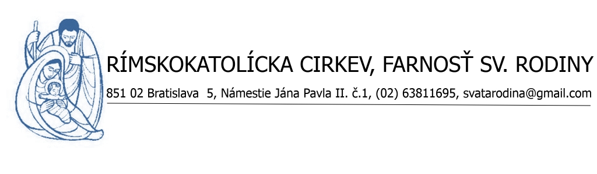

Prihláška na BIRMOVKU

Meno a priezvisko:
Birmovné meno*:
Dátum a miesto narodenia:
Dátum a miesto krstu**:
Súčasné bydlisko:
Meno a priezvisko otca:
Meno a priezvisko matky
(aj rodné):
Meno birmovného rodiča*:
Email a tel. kontakt na
birmovanca (povinné):
Email a tel. kontakt na
rodiča (povinné):
Škola a trieda:
Koľko rokov doteraz
navštevoval
náboženskú výchovu:
Či navštevuje náboženskú
výchovu tento šk. rok:

Prosíme záujemcov o birmovku (nie rodičov alebo starých rodičov!!!), aby vyplnenú prihlášku osobne odovzdali počas úradných hodín na farskom úrade (pondelok, streda a piatok od 16:00 do 17:00) najneskôr do 30. septembra 2025.
V prípade nejasností sa na nás môžete obrátiť aj telefonicky alebo e-mailom.

Predbežné orientačné podmienky prijatia k príprave na birmovku:
- Pokrstení vo veku 13-18 rokov (od 8. ročníka ZŠ) v čase podania prihlášky.
- Účasť na stretnutiach a iných aktivitách v rámci farskej katechézy
(spôsob katechézy oznámime neskôr podľa počtu záujemcov).
- Ochota spoznávať hlbšie kresťanskú vieru a otvárať sa k životu v jej duchu.
- Účasť na birmovíkendoch (asi 2-krát do roka).

Podpis záujemcu: .....................................................

o. Juraj Vittek,
farár

______________________________
* príp. aj neskôr
** ak birmovanec nebol pokrstený v našej Farnosti Svätej rodiny, treba priložiť k prihláške aj krstný list
(príp. aj neskôr). Ak ešte neprijal sviatosť Eucharistie, treba to uviesť.
SÚHLAS SO SPRACOVANÍM OSOBNÝCH ÚDAJOV

Svojím podpisom podľa zákona č. 18/2018 Z. z. o ochrane osobných údajov dávam v zmysle platných a účinných predpisov súhlas na spracovanie osobných údajov dieťaťa, ktoré je prihlásené na prijatie sviatosti Birmovania v rozsahu (označte odstavec, ak súhlasíte s obsahom spracovania osobných údajov ☑):

☐ meno, priezvisko, birmovné meno, dátum a miesto narodenia, dátum a miesto krstu, adresa trvalého bydliska, meno otca dieťaťa, meno matky dieťaťa, meno birmovného rodiča, škola a trieda, e-mailový a telefónny kontakt na birmovanca, e-mailový a telefónny kontakt na rodiča, ich kontaktovanie počas priebehu prípravy na prijatie sviatosti birmovania, ktoré sa uskutoční v Kostole Svätej Rodiny, pričom dátum bude ešte upresnený.

☐ Súhlasím s fotografovaním a audiovizuálnym nahrávaním počas priebehu Slávnosti birmovania.

Beriem na vedomie, že svoj súhlas so spracovaním osobných údajov môžem kedykoľvek odvolať rovnakým spôsobom, akým bol súhlas udelený. Odvolanie súhlasu nemá vplyv na zákonnosť spracúvania osobných údajov založenom na súhlase pred jeho odvolaním. Poskytnuté osobné údaje môžu byť ďalej spracované na archivačné a štatistické účely. Osobné údaje spracúva prevádzkovateľ na základe zmluvnej požiadavky a v prípade odvolania súhlasu nebudú ďalej zverejňované na vyššie špecifikovaných miestach.

Beriem na vedomie, že mám právo požadovať od prevádzkovateľa prístup k poskytnutým osobným údajom, právo na opravu osobných údajov, právo na vymazanie osobných údajov, právo na obmedzenie spracúvania osobných údajov, právo namietať spracúvanie osobných údajov, právo na prenosnosť osobných údajov, právo podať návrh na začatie konania podľa Zákona 18/2018 Z. z.. Beriem na vedomie, že u prevádzkovateľa nedochádza k profilovaniu. Beriem na vedomie, že kontaktná osoba pre poskytovanie informácií dotknutým osobám je vždy uvedená na webovom sídle prevádzkovateľa. Spracúvanie poskytnutých osobných údajov môže prevádzkovateľ vykonávať aj prostredníctvom ďalšieho sprostredkovateľa. Beriem na vedomie, že osobné údaje nebudú poskytnuté iným príjemcom bez môjho súhlasu.

Zodpovedná osoba za spracovanie osobných údajov je Konferencia biskupov Slovenska, Kapitulská 11, Bratislava, gdpr.kbs.sk.

V _____________________ dňa _________________

________________________
podpis dotknutej osoby

